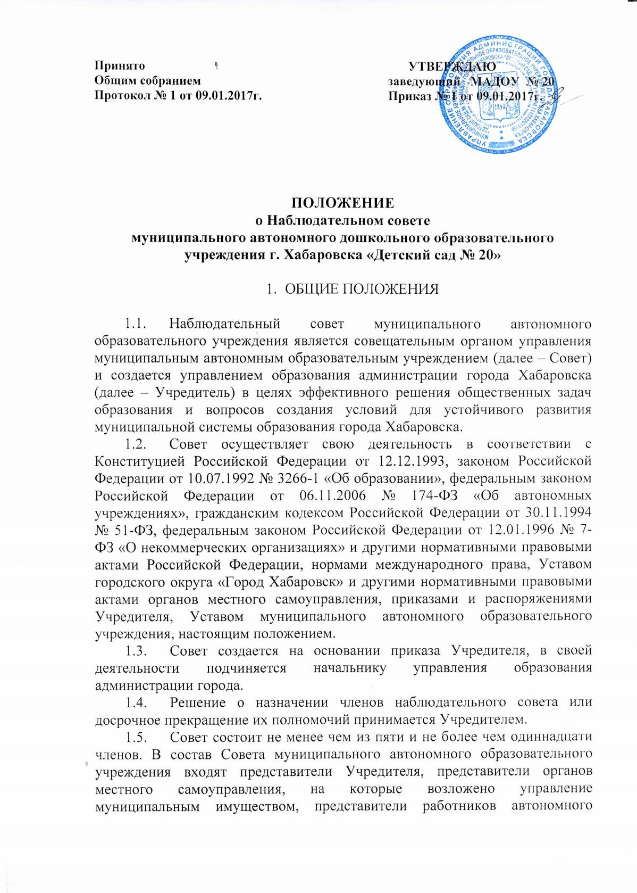

учреждения и представители общественности, в том числе лица, имеющие заслуги и достижения в соответствующей сфере деятельности.
1.6. Срок полномочий Совета составляет пять лет.
Одно и то же лицо может быть членом Совета неограниченное число раз.
1.7. Членами Совета не могут быть: руководитель автономного учреждения и его заместители, лица, имеющие неснятую или непогашенную судимость.
1.8. Руководитель автономного учреждения участвует в заседаниях наблюдательного совета с правом совещательного голоса.
1.9. Автономное учреждение не вправе выплачивать членам Совета вознаграждение за выполнение ими своих обязанностей, за исключением компенсации документально подтвержденных расходов, непосредственно связанных с участием в работе Совета.
1.10. Члены Совета могут пользоваться услугами автономного учреждения только на равных условиях с другими гражданами.
1.11. Решение о назначении членов Совета или досрочном прекращении их полномочий принимается Учредителем. Решение о назначении представителя работников автономного учреждения членом Совета или досрочном прекращении его полномочий принимается в порядке, предусмотренном Уставом муниципального автономного образовательного учреждения.
1.12. Полномочия члена Совета могут быть прекращены досрочно:
1.12.1. По просьбе члена Совета.
1.12.2. В случае невозможности исполнения членом Совета своих обязанностей по состоянию здоровья или по причине его отсутствия в месте нахождения автономного учреждения в течение четырех месяцев.
1.12.3. В случае привлечения члена Совета к уголовной ответственности.
1.13. Полномочия члена Совета, являющегося представителем органа местного самоуправления и состоящего с этим органом в трудовых отношениях прекращается досрочно:
1.13.1. В случае прекращения трудовых отношений.
1.13.2. По представлению органа местного самоуправления.
1.14. Вакантные места, образовавшиеся в Совете в связи со смертью или с досрочным прекращением полномочий его членов, замещаются на оставшийся срок полномочий наблюдательного совета автономного учреждения.
1.15. Председатель Совета избирается на срок полномочий наблюдательного совета автономного учреждения членами наблюдательного совета из их числа простым большинством голосов от общего числа голосов членов наблюдательного совета автономного учреждения.
1.16. Представитель работников автономного учреждения не может быть избран председателем Совета автономного учреждения.
1.17. Совет в любое время вправе переизбрать своего председателя.
1.18. Председатель Совета организует работу наблюдательного совета автономного учреждения, созывает его заседания, председательствует на них и организует ведение протокола.
1.19. В отсутствие председателя Совета его функции осуществляет старший по возрасту член Совета, за исключением представителя работников автономного учреждения.
1.20. Секретарь Совета избирается на срок полномочий Совета членами Совета простым большинством голосов от общего числа членов Совета.
1.21. Секретарь Совета отвечает за подготовку заседаний Совета, ведение протокола заседания и достоверность отражения в нем сведений, а также осуществляет рассылку извещений о месте и сроках проведения заседания не позднее, чем за три дня до проведения заседания.

2. ОСНОВНЫЕ ЗАДАЧИ СОВЕТА

2.1. Более полное обеспечение соблюдения соответствия деятельности муниципального автономного дошкольного образовательного учреждения целям, указанным в его Уставе;
2.2. Организация контроля за деятельностью муниципального автономного образовательного учреждения;
2.3. Повышение открытости и прозрачности деятельности муниципального автономного образовательного учреждения;
2.4. Рассмотрение проектов наиболее важных решений, принятых муниципальным автономным образовательным учреждением.

3. КОМПЕТЕНЦИЯ СОВЕТА

3.1. Совет рассматривает:
3.1.1. Предложения Учредителя или руководителя муниципального автономного образовательного учреждения (в дальнейшем руководителя автономного учреждения) о внесении изменений в Устав автономного учреждения;
3.1.2 Предложения Учредителя или руководителя автономного учреждения о создании и ликвидации филиалов автономного учреждения, об открытии и о закрытии его представительств;
3.1.3. Предложения Учредителя или руководителя автономного учреждения о реорганизации автономного учреждения или о его ликвидации;
3.1.4. Предложения Учредителя или руководителя автономного учреждения об изъятии имущества, закрепленного за автономным учреждением на праве оперативного управления;
3.1.5. Предложения руководителя автономного учреждения об участии автономного учреждения в других юридических лицах, в том числе о внесении денежных средств и иного имущества в уставный (складочный) капитал других юридических лиц или передаче такого имущества иным образом другим юридическим лицам, в качестве учредителя или участника;
3.1.6. Проект плана финансово-хозяйственной деятельности автономного учреждения;
3.1.7. По представлению руководителя автономного учреждения проекты отчетов о деятельности автономного учреждения и об использовании его имущества, об исполнении плана его финансово-хозяйственной деятельности, годовую бухгалтерскую отчетность автономного учреждения;
3.1.8. Предложения руководителя автономного учреждения о совершении сделок по распоряжению имуществом, которым в соответствии с частями 2 и 6 статьи 3 Федерального закона Российской Федерации от 06.11.2006 № 174-ФЗ «Об автономных учреждениях» не вправе распоряжаться самостоятельно;
3.1.9. Предложения руководителя автономного учреждения о совершении крупных сделок;
3.1.10. Предложения руководителя автономного учреждения о совершении сделок, в совершении которых имеется заинтересованность;
3.1.11. Предложения руководителя автономного учреждения о выборе кредитных организаций, в которых автономное учреждение может открыть банковские счета;
3.1.12. Вопросы проведения аудита годовой бухгалтерской отчетности автономного учреждения и утверждения аудиторской организации.
3.2. По вопросам, указанным в пунктах 3.1.1. – 3.1.4. и 3.1.8. Совет дает рекомендации. Учредитель принимает по этим вопросам решения после рассмотрения рекомендаций Совета.
3.3. По вопросу, указанному в пункте 3.1.6., Совет дает заключение, копия которого направляется Учредителю. По вопросу, указанному в пунктах 3.1.5, 3.1.11., Совет дает заключение. Руководитель автономного учреждения принимает по этим вопросам решения после рассмотрения заключений Совета.
3.4. Документы, представляемые в соответствии с пунктом 3.1.7., утверждаются Советом. Копии указанных документов направляются Учредителю.
3.5. По вопросам, указанным в пунктах 3.1.9., 3.1.10. и 3.1.12., Совет принимает решения, обязательные для руководителя автономного учреждения.
3.6. Рекомендации и заключения по вопросам, указанным в пунктах 3.1.1. – 3.1.8. и 3.1.11., даются большинством голосов от общего числа голосов членов Совета.
3.7. Решения по вопросам, указанным в пунктах 3.1.9. и 3.1.12., принимаются Советом большинством в две трети голосов от общего числа голосов членов Совета.
3.8. Решение по вопросу, указанному в пункте 3.1.10., принимается Советом в порядке, установленном частями 1 и 2 статьи 17 Федерального закона Российской Федерации от 06.11.2006 № 174-ФЗ «Об автономных учреждениях».
3.9. Вопросы, относящиеся к компетенции Совета в соответствии с частью 3.1., не могут быть переданы на рассмотрение других органов автономного учреждения.
3.10. По требованию Совета или любого из его членов другие органы автономного учреждения обязаны предоставить информацию по вопросам, относящимся к компетенции Совета.

4. ПОРЯДОК ПРОВЕДЕНИЯ ЗАСЕДАНИЙ СОВЕТА

4.1. Заседания Совета проводятся по мере необходимости, но не реже одного раза в квартал.
4.2. Заседание Совета созывается его председателем по собственной инициативе, по требованию Учредителя, члена Совета или руководителя автономного учреждения.
4.3. Порядок и сроки подготовки, созыва и проведения заседаний Совета определяются уставом муниципального автономного дошкольного образовательного учреждения.
4.4. В заседании Совета вправе участвовать руководитель автономного учреждения. Иные приглашенные председателем Совета лица могут участвовать в заседании Совета, если против их присутствия не возражает более чем одна треть от общего числа членов Совета.
4.5. Заседание Совета является правомочным, если все члены Совета извещены о времени и месте его проведения и на заседании присутствует более половины членов наблюдательного совета автономного учреждения. Передача членом Совета своего голоса другому лицу не допускается.
4.6. Каждый член Совета имеет при голосовании один голос. В случае равенства голосов решающим является голос председателя Совета.
4.7. Первое заседание Совета после его создания, а также первое заседание нового состава Совета созывается по требованию Учредителя. До избрания председателя Совета на таком заседании председательствует старший по возрасту член Совета, за исключением представителя работников автономного учреждения.

5. ДЕЛОПРОИЗВОДСТВО

5.1. Заседания Совета оформляются в виде протокола.
5.2. Порядок работы Совета и принятие им решений определяется самим Советом.
5.3. Ответственность за делопроизводство в Совете возлагается на секретаря Совета.

